臺北市立士林高級商業職業學校
107學年度高職優質化輔助方案 工作督導執行進度報告與管制單
108年3月份執行進度報告與管制單
執行進度報告表
計畫名稱 |  | 107-1課程先鋒、士商領航
辦理事項 |  | 1、健全學校課程發展機制，完成學校本位課程 |  | 持續辦理中
 |  | 2、建立課程地圖，完成課程架構 |  | 已完成，進行細部修改
 |  | 3、規畫多元選修課程，促進學生多元學習及適性發展 |  | 已完成，進行細部修改
 |  | 4、開設各職業類科跨班分組特色課程，提升學生專業能力 |  | 已完成開課，進行授課中
 |  | 5、規畫彈性學習時間，落實學生自主學習之精神 |  | 持續辦理中
 |  | 6、發展團體活動時間，強化通識教育、實現五育均衡發展 |  | 持續辦理中
 |  | 7、落實新課綱配套措施，充實各項教學設施 |  | 持續辦理中，進行各項教學設施採購
執行期程 |  | 107年8月  至  108年7月 |  | 經費  分配 |  | 經常門 | (單位:千元) |  | 核定金額 |  |  | 已執行金額
 |  |  |  |  |  |  | 107會計年度 |  | 100.0 |  |  | 83.493
 |  |  |  |  |  |  | 108會計年度 |  | 112.0 |  |  | 60.195
 |  |  |  |  |  | 資本門 | 107會計年度 |  | 98.0 |  |  | 97.860
 |  |  |  |  |  |  | 108會計年度 |  | 70.0 |  |  | 0.0
 |  |  |  |  |  |  | 經資金額總計 |  | 380.0 |  |  | 241.548
績效考核  部定指標  KPI |  | 指標項目 | 目標/達成值 |  | 績效考核  校定指標 |  |  | 指標項目 |  |  | 目標/達成值
 |  | 校訂跨域選修課程學分數 | 6/6 |  |  |  |  | 校訂多元選修課程學分數 |  |  | 36/36
填表人 |  | 林 彩 鳳 |  |  | 管考人/主任 |  |  | 何 杉 友
本月執行摘要(項目指標) |  |  |  |  | 差異說明與改善對策  【符合進度、落後、其他】 |  |  |  |  | 績效考核自評
1 | 定期召開新課綱會議 |  |  |  | 符合進度
2 | 完成技術型高級中等學校課程計畫書、各科課程地圖，進行細部修改 |  |  |  | 符合進度
3 | 完成規畫多元選修課程，進行細部修改 |  |  |  | 符合進度
4 | 完成開設各職業類科跨班分組特色課程，進行授課中 |  |  |  | 符合進度
5 | 彈性學習時間學規畫中 |  |  |  | 符合進度
6 | 團體活動時間規畫中 |  |  |  | 符合進度
7 | 各項新課綱配套措施規畫中，各項教學設施陸續採購中 |  |  |  | 符合進度
*請於每月3日前填寫前月成果逕送電子檔至優質化計畫辦理協助老師彙整。

計畫名稱:107-1(A1)課程先鋒、士商領航
本月執行成果項目照片(每項執行成果請提供2-4張照片含說明)
一、完成技術型高級中等學校課程計畫書、各科課程地圖，進行細部修改。並上傳初審版。目前正在進行審查、修改中。
二、完成規畫多元選修課程，進行細部修改。
三、完成各項配套計畫擬寔。
四、其餘事項持續辦理中。
五、商經科特色課程邀請業師入班上課

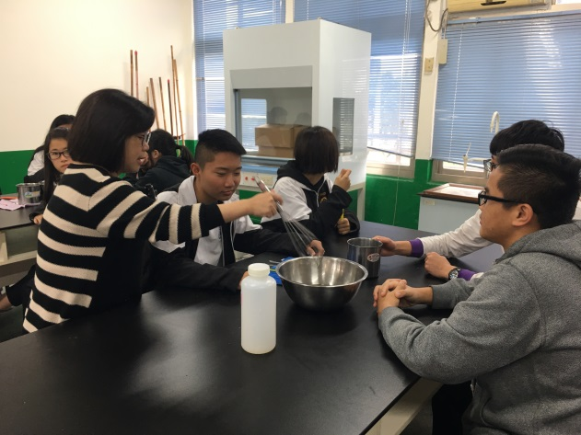 | 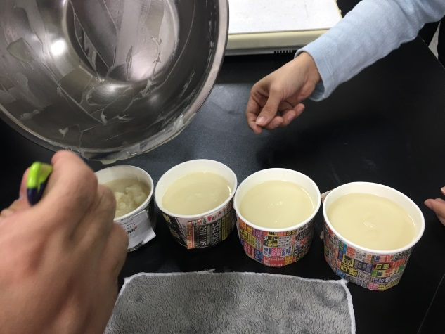
業師解說手工皂製作 | 手工皂完成品
六、廣設科辦理專業演講
實施日期 | 108年3月22日
實施時間 | 14時10分～17時10分
實施地點 | 本校行政大樓3樓第三會議室
召 集 人 | 鍾國文 | 聯絡電話 | 2831-3114  分機548 |  |  | E-mail | clockjon@slhs.edu.tp.tw
實施主題 | 設計及溝通
實施方式 | 素養導向教學與評量研習 實作評量研習  ■教師增能研習 社群活動(共備、觀課、議課、其他社群活動)
人 數 | 專任老師8代理代課1學生310
主持人 | 鍾國文 |  |  |  | 紀錄人 | 鍾國文
講 師 | 姓 名：唐聖翰  現 職：北士設計行銷設計公司創辦人  學經歷：北京大學博士  台灣設計師入口網站黑秀網創辦人  北士設計行銷設計公司董事長
活動圖片及文字說明(請附至少4張活動照片)
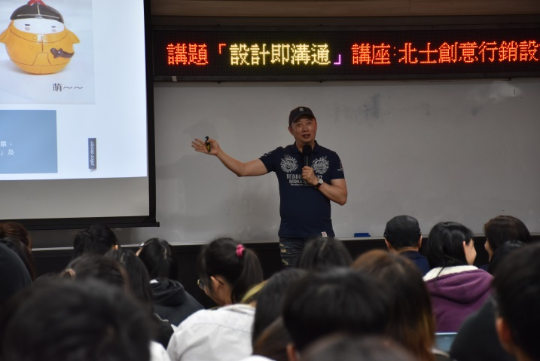 |  |  |  | 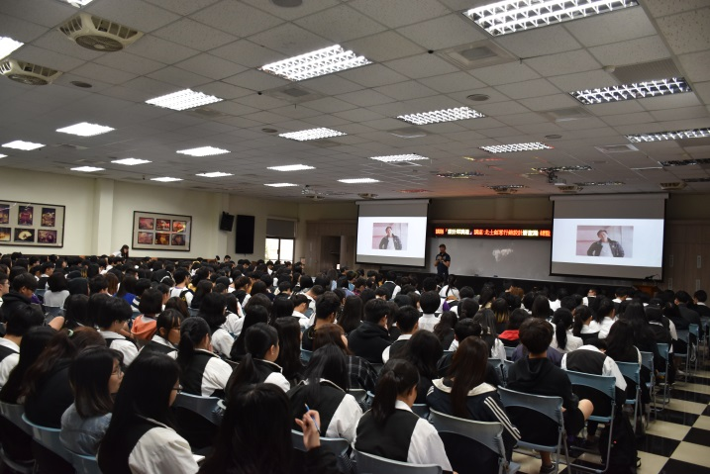
講師授課情形 |  |  |  | 講師授課情形
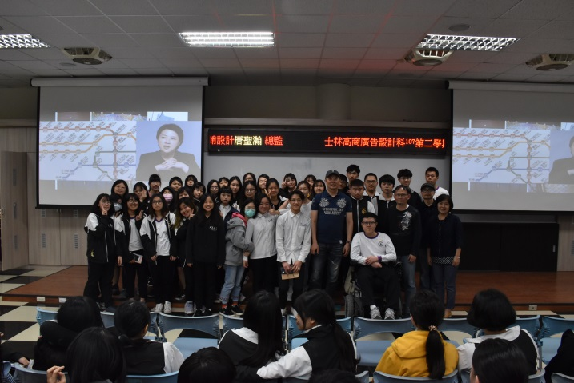 |  |  |  | 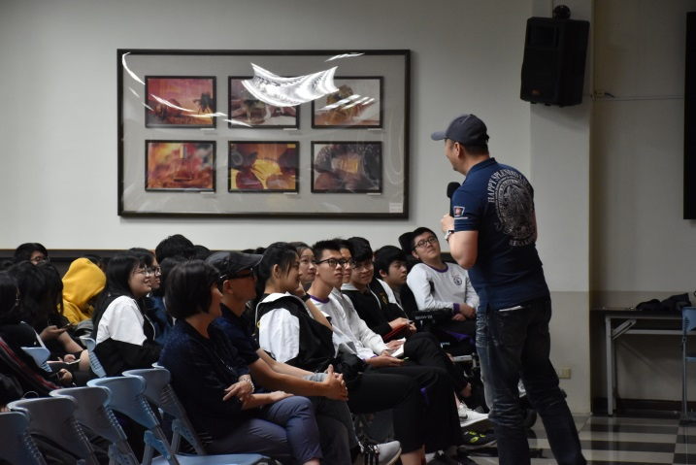
講師與同學合影留 |  |  |  | 講師與老師同學互動討論
現代學生缺乏對事物的洞察能力，且現在設計漸漸走向多元能力的整合。這次藉由設計及溝通的專題演講，講座以實際的工作案例講解帶出設計的市場現況，再藉由問題案例的提問貸出溝通的重要性，也和老師同學一起討論，讓我們更了解到身為一個設計工作者的使命。簡易活動描述（150字內）

臺北市立士林高級商業職業學校
107學年度高職優質化輔助方案 工作督導執行進度報告與管制單
108年3月份執行進度報告與管制單
執行進度報告表
計畫名稱 |  | 107-2英語差異化教學與多元學習
辦理事項 |  | 1、研擬英文適性分組教學方案 |  | 持續研擬討論中
 |  | 2、推動協同教學 |  | 已設計課程，持續執行中
 |  | 3、推動合作學習教學 |  | 已設計課程，持續執行中
 |  | 4、成立英語微課程設計工作坊 |  | 已成立，並持續運作中
執行期程 |  | 107年8月  至  108年7月 |  | 經費  分配 |  | 經常門 | (單位:千元) |  | 核定金額 |  |  | 已執行金額
 |  |  |  |  |  |  | 107會計年度 |  | 115.0 |  |  | 96.914
 |  |  |  |  |  |  | 108會計年度 |  | 77.0 |  |  | 36.8
 |  |  |  |  |  | 資本門 | 107會計年度 |  | 154.0 |  |  | 153.612
 |  |  |  |  |  |  | 108會計年度 |  | 0.0 |  |  | 0
 |  |  |  |  |  |  | 經資金額總計 |  | 346.0 |  |  | 250.526
績效考核  部定指標  KPI |  | 指標項目 | 目標/達成值 |  | 績效考核  校定指標 |  |  | 指標項目 |  |  | 目標/達成值
 |  | 畢業生通過英語檢定比率 | 80%/
 |  | 教師參與專業學習社群的比率 | 85/
填表人 |  |  |  |  | 管考人/主任
本月執行摘要(項目指標) |  |  |  |  | 差異說明與改善對策  【符合進度、落後、其他】 |  |  |  |  | 績效考核自評
1 | 研擬英文適性分組教學方案 |  |  |  | 符合進度
2 | 推動協同教學 |  |  |  | 符合進度
3 | 推動合作學習教學 |  |  |  | 符合進度
4 | 成立英語微課程設計工作坊 |  |  |  | 符合進度
*請於每月3日前填寫前月成果逕送電子檔至優質化計畫辦理協助老師彙整。

計畫名稱:107-2(A2) 英語差異化教學與多元學習
本月執行成果項目照片(每項執行成果請提供2-4張照片含說明)
- 推動協同教學：本月繼續推動課程。
二、推動合作學習教學：本月繼續推動課程

臺北市立士林高級商業職業學校
107學年度高職優質化輔助方案 工作督導執行進度報告與管制單
108年3月執行進度報告與管制單
執行進度報告表
計畫名稱 |  | 107-3教師先鋒、專業領航
辦理事項 |  | 1、辦理教師專業研習 |  | 持續辦理中
 |  | 2、辦理教師專業社群活動 |  | 持續辦理中
 |  | 3、推動教師公開授課 |  | 持續辦理中
執行期程 |  | 107年8月  至  108年7月 |  | 經費  分配 |  | 經常門 | (單位:千元) |  | 核定金額 |  |  | 已執行金額
 |  |  |  |  |  |  | 107會計年度 |  | 64.0 |  |  | 62.361
 |  |  |  |  |  |  | 108會計年度 |  | 70.0 |  |  | 6.4
 |  |  |  |  |  | 資本門 | 107會計年度 |  | 0.0 |  |  | 0
 |  |  |  |  |  |  | 108會計年度 |  | 0.0 |  |  | 0
 |  |  |  |  |  |  | 經資金額總計 |  | 134.0 |  |  | 68.761
績效考核  部定指標  KPI |  | 指標項目 | 目標/達成值 |  | 績效考核  校定指標 |  |  | 指標項目 |  |  | 目標/達成值
 |  | 教師參加研習平均時數 | 22/
 |  | 教師參與專業學習社群的比率 | 80/
 |  | 公開授課人數 | 22/
填表人 |  | 林 彩 鳳 |  |  | 管考人/主任 |  |  | 何 杉 友
本月執行摘要(項目指標) |  |  |  |  | 差異說明與改善對策  【符合進度、落後、其他】 |  |  |  |  | 績效考核自評
1 | 各專業社群正式運作 |  |  |  | 符合進度
2
3
*請於每月3日前填寫前月成果逕送電子檔至優質化計畫辦理協助老師彙整。

計畫名稱:107-3(A3) 教師先鋒、專業領航
本月繼續推動各科進行社群活動
（一）應外科公開觀課：
高一魏永傑老師
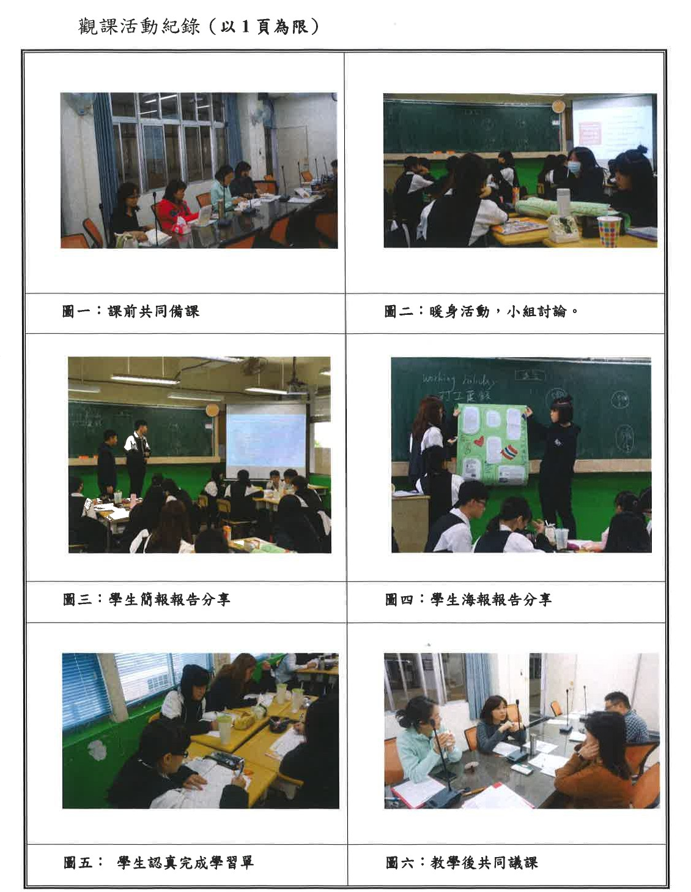

高二董靜枝老師
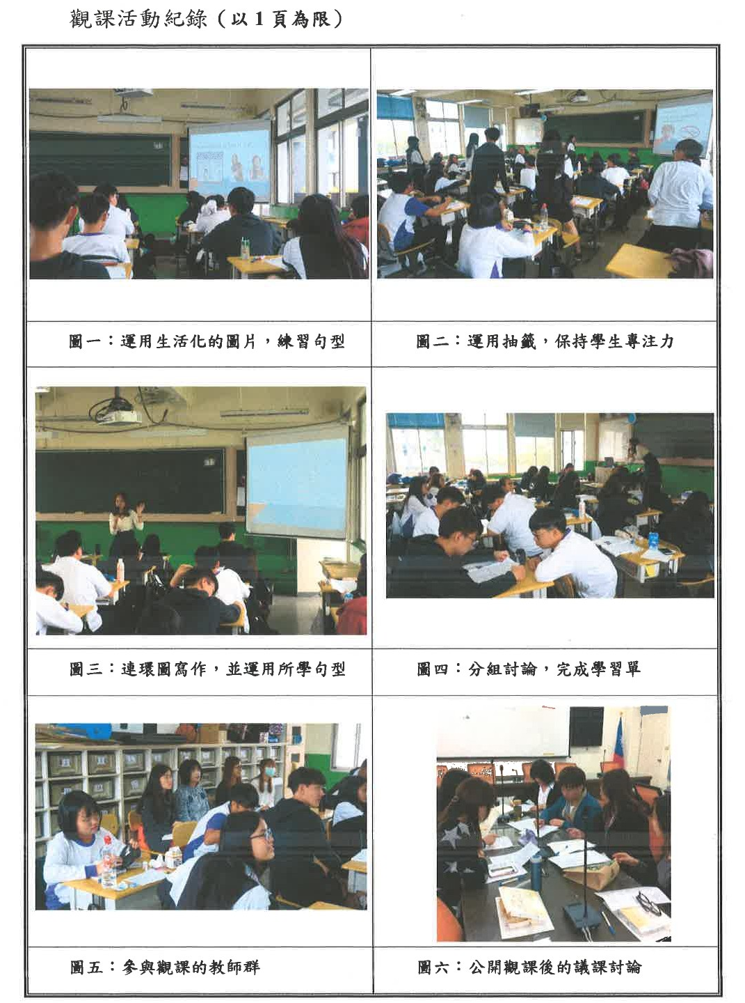

高三黃韻如老師
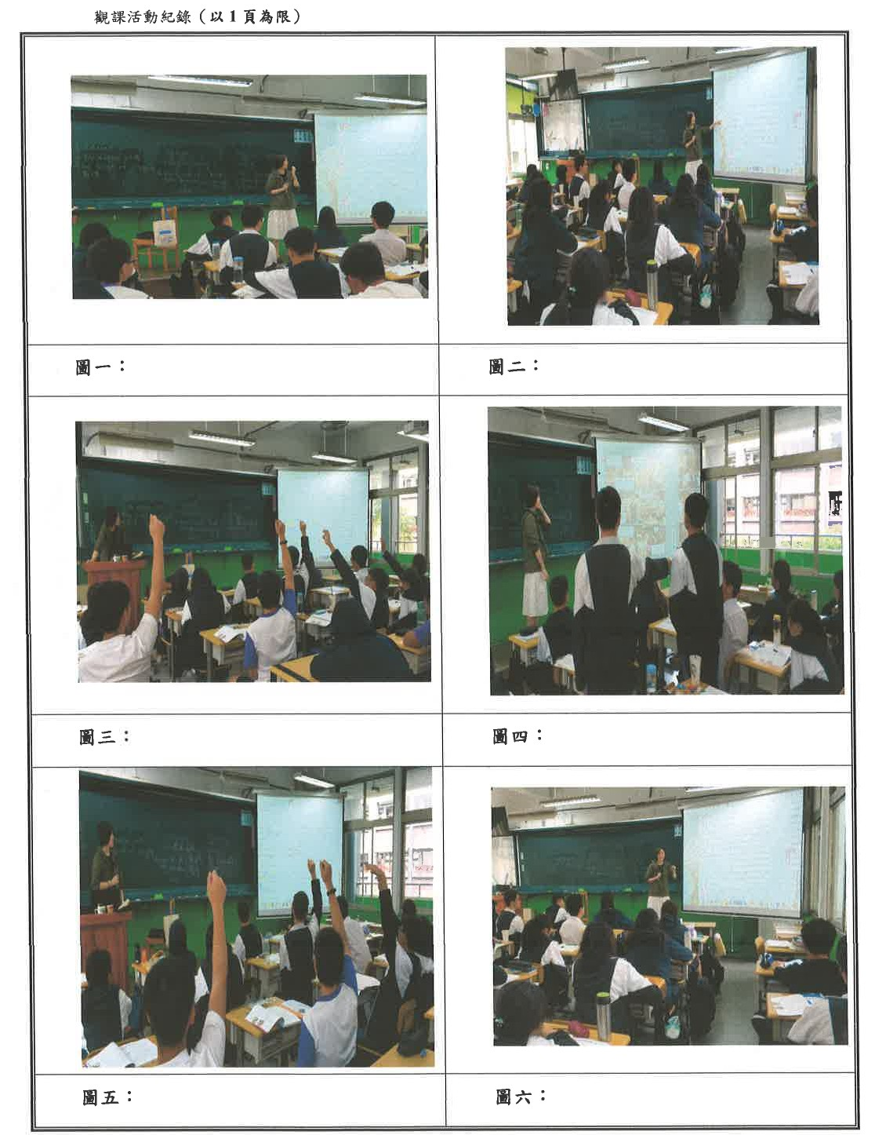

（二）會計科公開觀課：
高二闕雅純老師
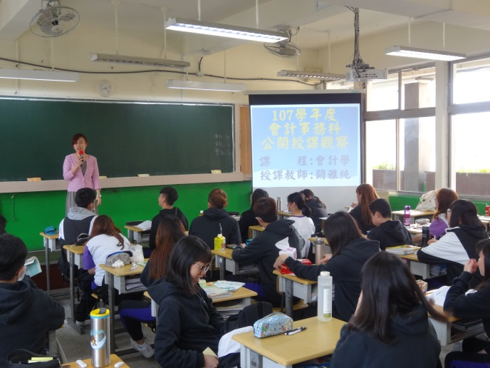 | 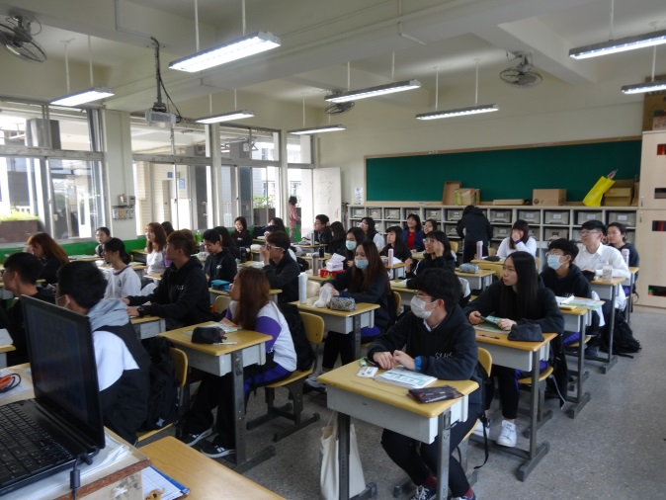
圖一：課程開始 教學內容介紹 | 圖二：課程開始 學生專心聽講
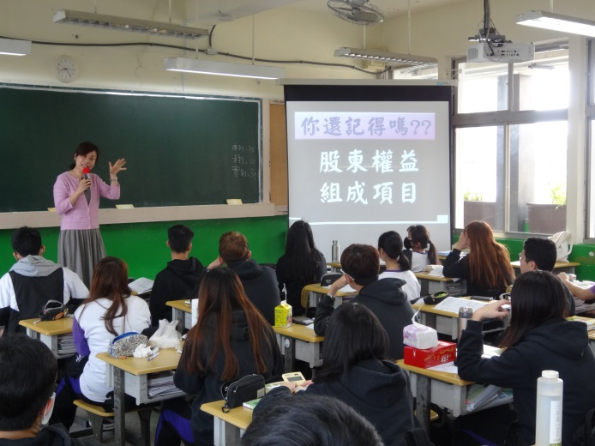 | 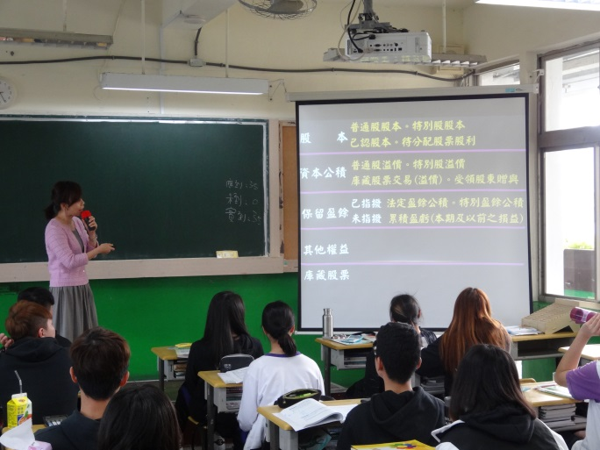
圖三：複習前節課程喚起學習動機 | 圖四：師生互動口頭問答 全班背誦
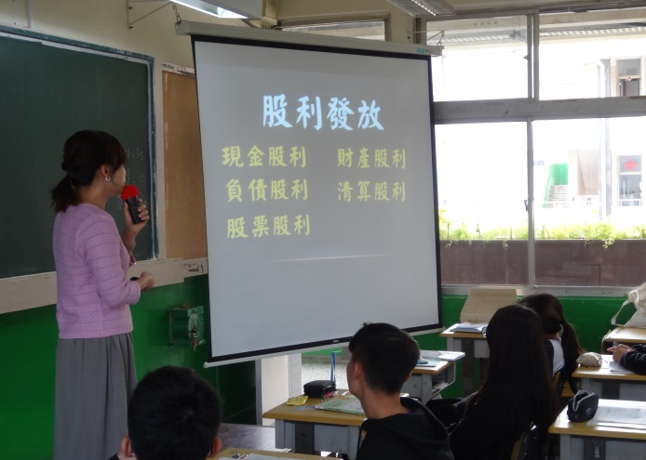 | 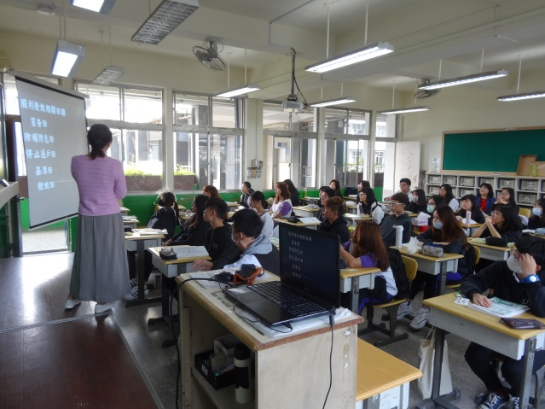
圖五：技能目標股利發放會計處理 | 圖六：技能目標股利發放相關日期之推

臺北市立士林高級商業職業學校
107學年度高職優質化輔助方案 工作督導執行進度報告與管制單
108年3月份執行進度報告與管制單
執行進度報告表
計畫名稱 |  | 107-4認識技職教育-鼓勵國中生多元選擇
辦理事項 |  | 1辦理國中生技職教育  宣導
2辦理OPEN HOUSE體驗
活動
 |  | 3
 |  | 4
執行期程 |  | 107年8月  至  108年7月 |  | 經費  分配 |  | 經常門 | (單位:千元) |  | 核定金額 |  |  | 已執行金額
 |  |  |  |  |  |  | 107會計年度 |  | 71 |  |  | 49
 |  |  |  |  |  |  | 108會計年度 |  | 67 |  |  | 53
 |  |  |  |  |  | 資本門 | 107會計年度 |  | 0 |  |  | 0
 |  |  |  |  |  |  | 108會計年度 |  | 0 |  |  | 0
 |  |  |  |  |  |  | 經資金額總計 |  | 138 |  |  | 102
績效考核  部定指標  KPI |  | 指標項目 | 目標/達成值 |  | 績效考核  校定指標 |  |  | 指標項目 |  |  | 目標/達成值
 |  | 高一新生適性就近入學率 | 43/40 |  |  |  |  | 參與國中端升學進路宣導活動次數 |  |  | 50場/16場
 |  | 高一日校新生註冊人數比率 | 83/100
填表人 |  |  |  |  | 管考人/主任
本月執行摘要(項目指標) |  |  |  |  | 差異說明與改善對策  【符合進度、落後、其他】 |  |  |  |  | 績效考核自評
1 | 國中生技職教育宣導(達人女中) |  |  |  | 符合進度 |  |  |  |  | 佳
2 | 辦理OPEN HOUSE體驗活動(士林國中等35校) |  |  |  | 符合進度 |  |  |  |  | 佳
3
*請於每月3日前填寫前月成果逕送電子檔至優質化計畫辦理協助老師彙整。

計畫名稱:107-4認識技職教育-鼓勵國中生多元選擇計畫
本月執行成果項目照片(每項執行成果請提供2-4張照片含說明)

執行成果項目 | 照片 | 說明
國中生技職  教育宣導  (逹人女中) | 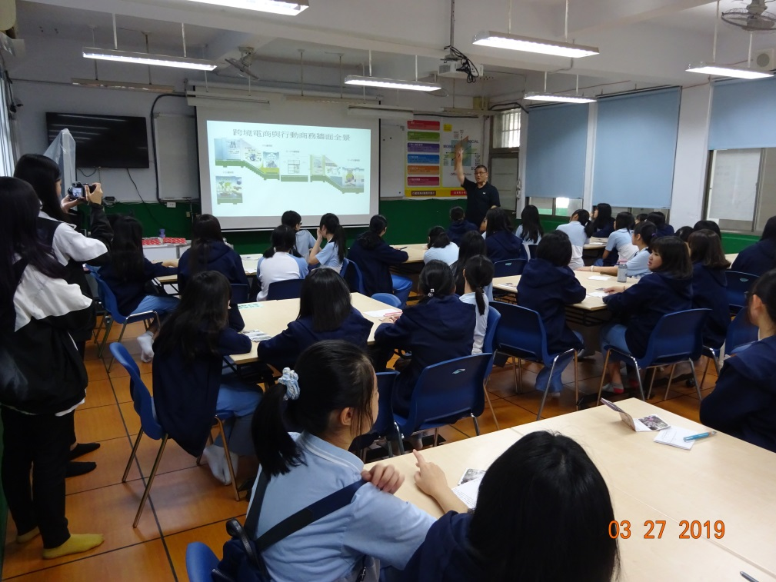 | 國貿科  課程體驗
國中生技職  教育宣導  (逹人女中) | 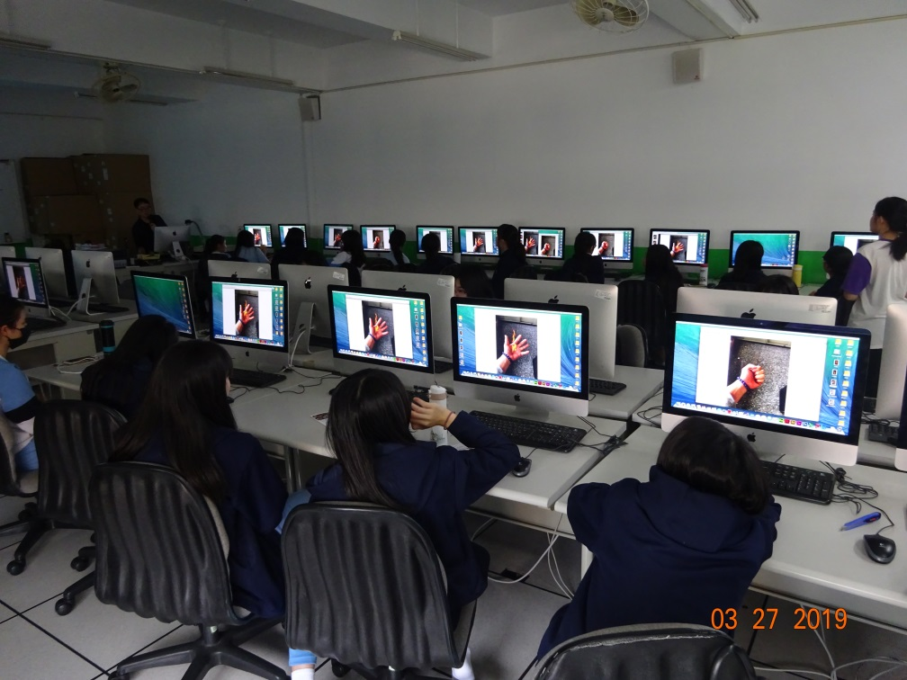 | 廣設科  課程體驗

執行成果項目 | 照片 | 說明
OPEN HOUSE  體驗活動 | 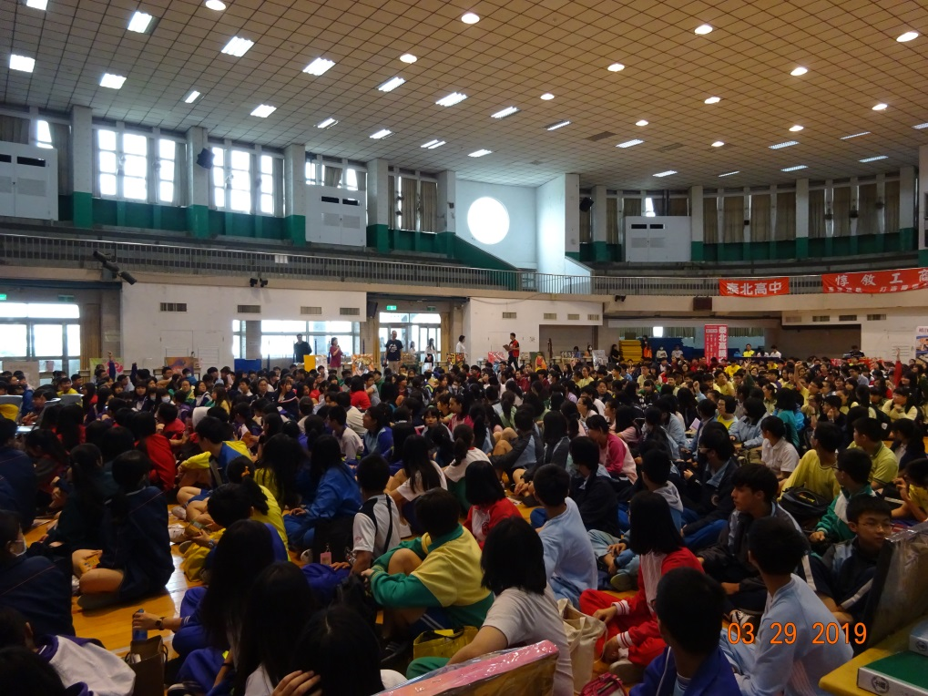 | 技職教育  課程簡介
OPEN HOUSE  體驗活動 | 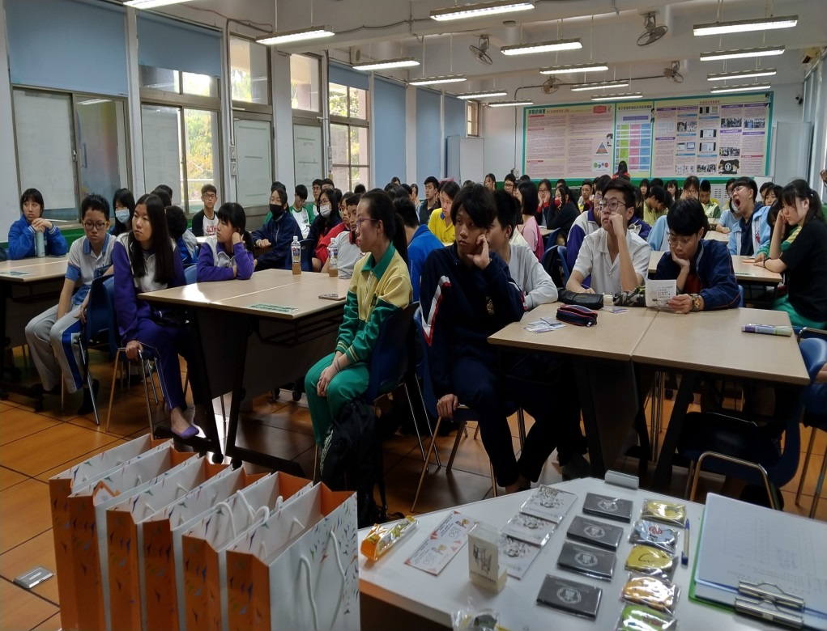 | 課程體驗

執行成果項目 | 照片 | 說明
OPEN HOUSE  體驗活動 | 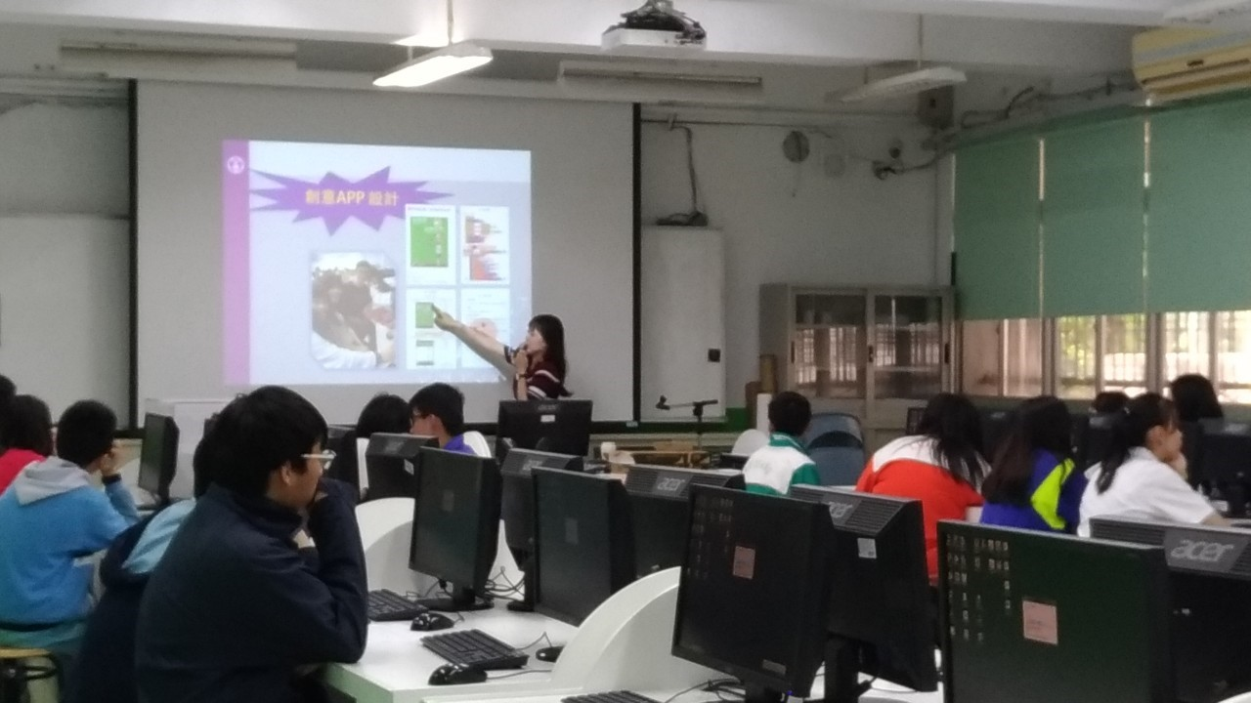 | 課程體驗
OPEN HOUSE  體驗活動 | 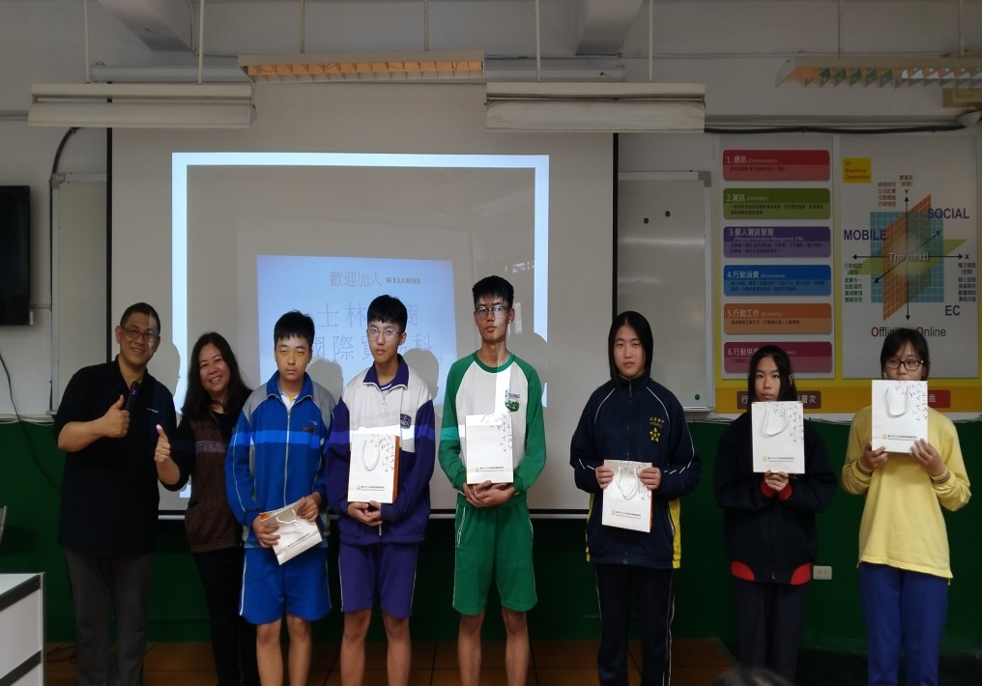 | 課程體驗

臺北市立士林高級商業職業學校
107學年度高職優質化輔助方案 工作督導執行進度報告與管制單
108年3月份執行進度報告與管制單
執行進度報告表
計畫名稱 |  | 107-5(B3)全人服務學習-學生社團及多元學習表現發展計畫
辦理事項 |  | 1強化樂儀旗舞社團表演能力 |  | 持續辦理中。
 |  | 2深耕全人教育之服務學習 |  | 已完成辦理。
 |  | 3偏鄉學校辦理三天兩夜營隊 |  | 已於1/21-23辦理。
執行期程 |  | 107年8月  至  108年7月 |  | 經費  分配 |  | 經常門 | (單位:千元) |  | 核定金額 |  |  | 已執行金額
 |  |  |  |  |  |  | 107會計年度
 |  |  |  |  |  |  | 108會計年度 |  | 114 |  |  | 106.4
 |  |  |  |  |  | 資本門 | 107會計年度
 |  |  |  |  |  |  | 108會計年度 |  | 114 |  |  | 98
 |  |  |  |  |  |  | 經資金額總計 |  | 228 |  |  | 204.4
績效考核  部定指標  KPI |  | 指標項目 | 目標/達成值 |  | 績效考核  校定指標 |  |  | 指標項目 |  |  | 目標/達成值
 |  | B1高一新生適性就近入學率 | 43/31.02(215/693) |  |  |  |  | SB14學生人數與社團數比 |  |  | 50/35.23(高一．二1409人/40個)
 |  |  |  |  |  |  |  | SB16參與社在地文藝活動次數 |  |  | 12/11
填表人 |  | 吳鳳翎 |  |  | 管考人/主任 |  |  | 吳鳳翎
本月執行摘要(項目指標) |  |  |  |  | 差異說明與改善對策  【符合進度、落後、其他】 |  |  |  |  | 績效考核自評
1 | 強化樂儀旗舞社團表演能力 |  |  |  | 持續訓練及表演 |  |  |  |  | 符合進度
2 | 深耕全人教育之服務學習 |  |  |  | 目前已上10次社課,將服務學習融入課程 |  |  |  |  | 符合進度
3 | 偏鄉學校辦理三天兩夜營隊 |  |  |  | 1/21-23辦理營隊完成 |  |  |  |  | 符合進度
*請於每月3日前填寫前月成果逕送電子檔至優質化計畫辦理協助老師彙整。

計畫名稱:107-5(B3)全人服務學習-學生社團及多元學習表現發展計畫
本月執行成果項目照片(每項執行成果請提供2-4張照片含說明)
執行成果項目 | 照片 | 說明
樂儀旗舞社團表  演能力訓練 | 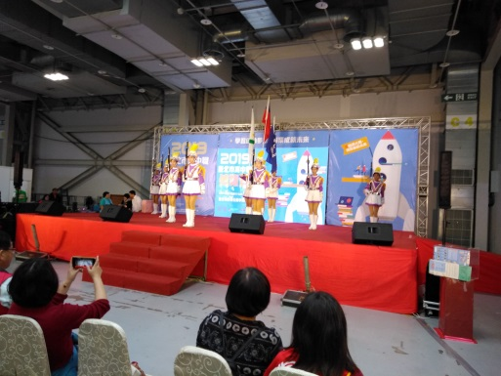  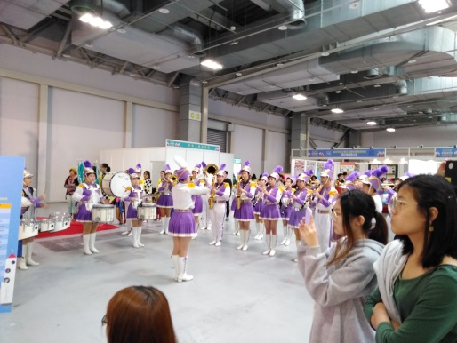  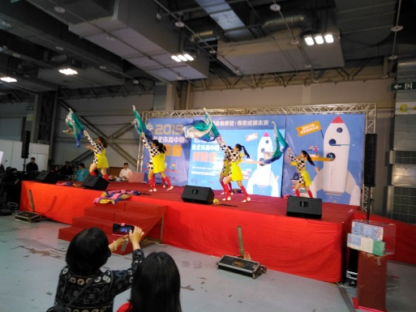 | 3/9升學博覽會表演

臺北市立士林高級商業職業學校
107學年度高職優質化輔助方案 工作督導執行進度報告與管制單
108年3月份執行進度報告與管制單
執行進度報告表
計畫名稱 |  | 107-6(B4)愛書悅讀閱樂-深耕閱讀成長計畫
辦理事項 |  | - 建置 e 化閱讀環境、充實館藏 |  | 持續辦理中
 |  | - 悅讀閱樂競賽 |  | 持續辦理中
 |  | - 悅讀閱樂士商人-讀書會 |  | 持續辦理中
 |  | - 校長有約~我愛閱讀-班級競賽 |  | 持續辦理中
 |  | - 校長有約~我愛閱讀-個人競賽 |  | 持續辦理中
 |  | - 中學生網站小論文、閱讀心得比賽 |  | 持續辦理中
 |  | - 募書送愛心活動 |  | 持續辦理中
執行期程 |  | 107年8月  至  108年7月 |  | 經費  分配 |  | 經常門 | (單位:千元) |  | 核定金額 |  |  | 已執行金額
 |  |  |  |  |  |  | 107會計年度 |  | 115 |  |  | 25
 |  |  |  |  |  |  | 108會計年度 |  | 120
 |  |  |  |  |  | 資本門 | 107會計年度 |  | 308 |  |  | 248
 |  |  |  |  |  |  | 108會計年度 |  | 376
 |  |  |  |  |  |  | 經資金額總計 |  | 919
績效考核  部定指標  KPI |  | 指標項目 | 目標/達成值 |  | 績效考核  校定指標 |  |  | 指標項目 |  |  | 目標/達成值
 |  | 無 |  |  |  |  |  | SB20圖書館學生借閱率 |  |  | 7.2%/60%
 |  | 無 |  |  |  |  |  | SB21每生分配圖書冊數比 |  |  | 20/15
填表人 |  |  |  |  | 管考人/主任
本月執行摘要(項目指標) |  |  |  |  | 差異說明與改善對策  【符合進度、落後、其他】 |  |  |  |  | 績效考核自評
1
2
3
*請於每月3日前填寫前月成果逕送電子檔至優質化計畫辦理協助老師彙整。

計畫名稱: 107-6(B4)愛書悅讀閱樂-深耕閱讀成長計畫
本月執行成果項目照片(每項執行成果請提供2-4張照片含說明)
執行成果項目 | 照片 | 說明
募書送愛心活動 | 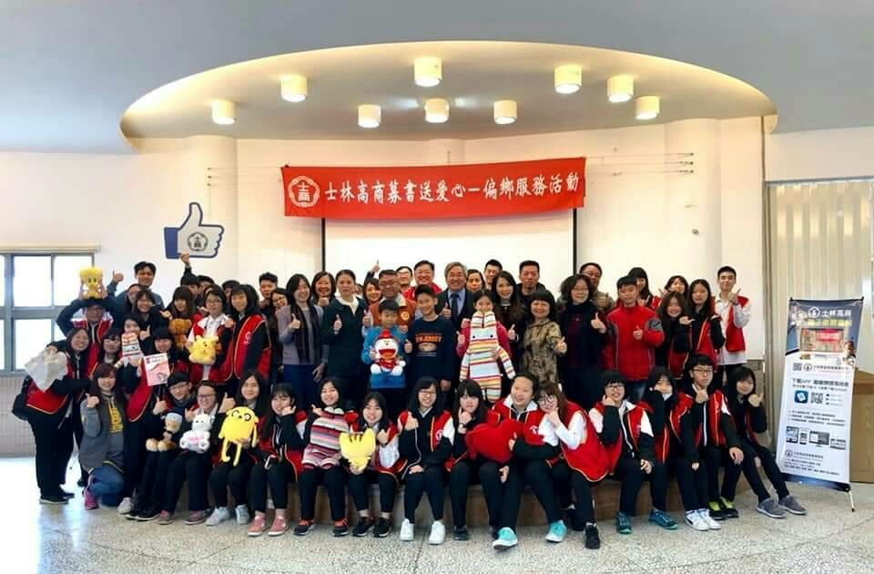  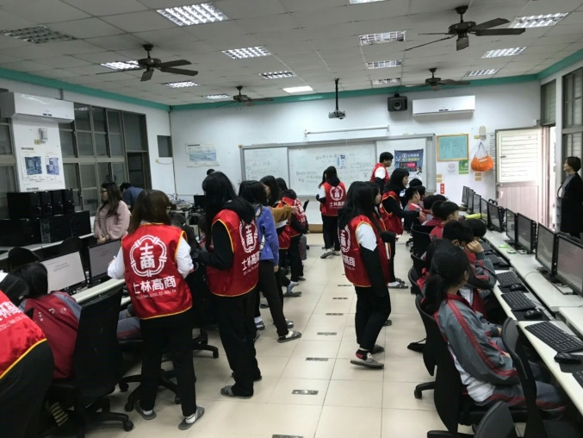  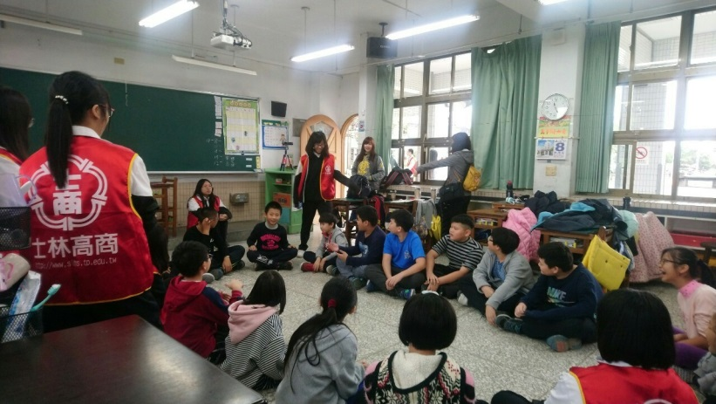  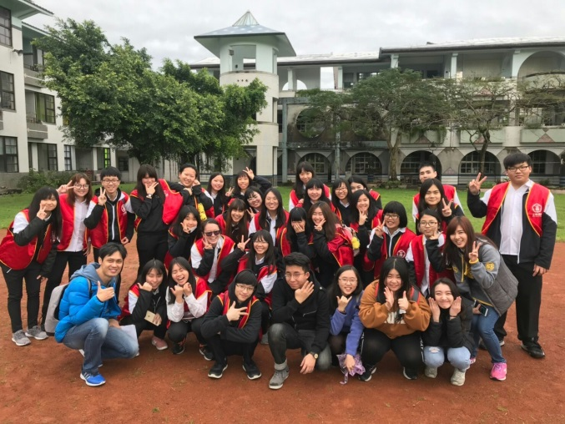 | 3月8日宜蘭大洲國小  、利澤國中
其他:分享會 | 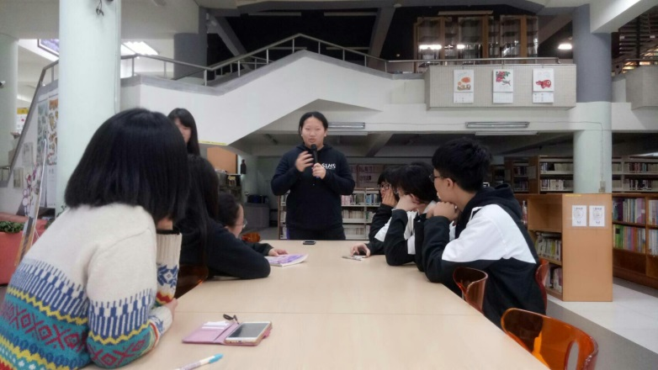  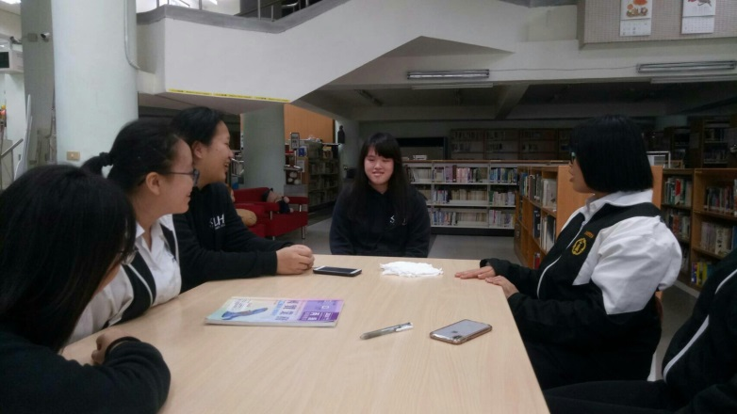  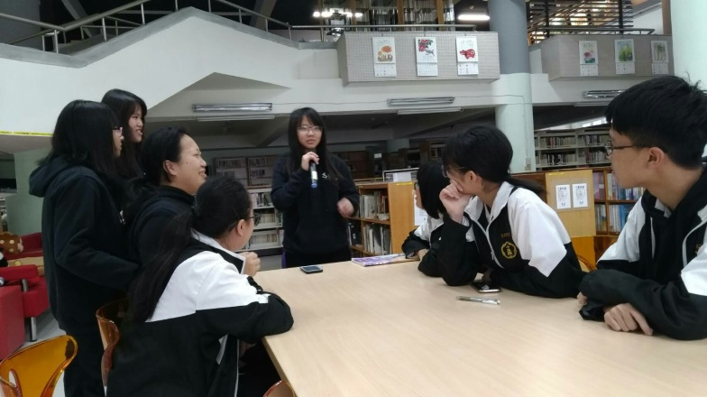 | 3月15日
其他：日本教育旅行 | 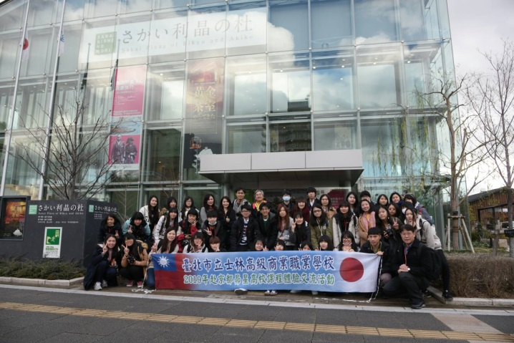  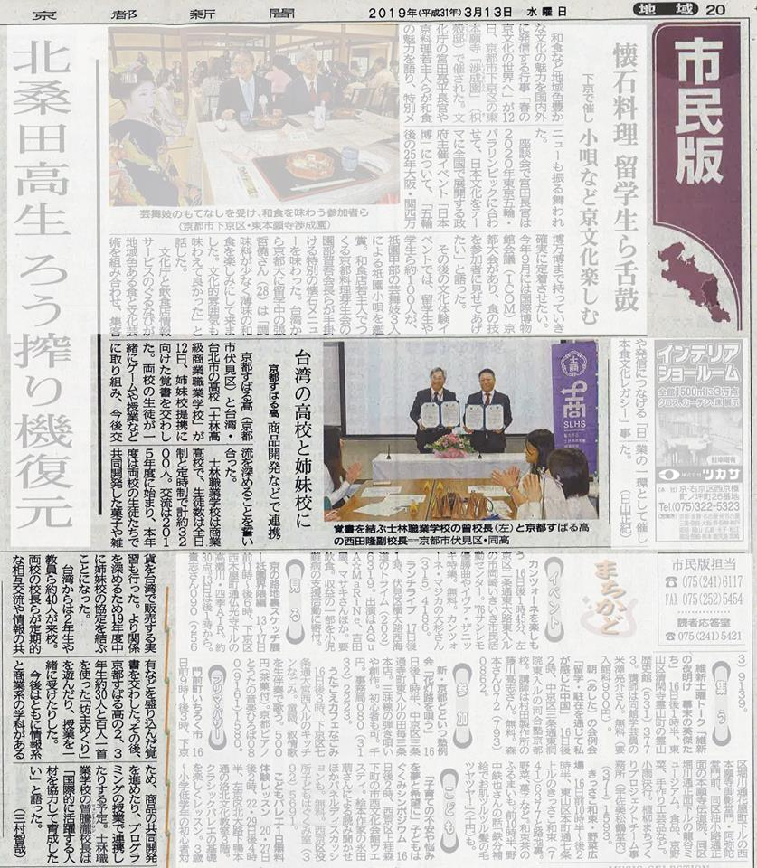  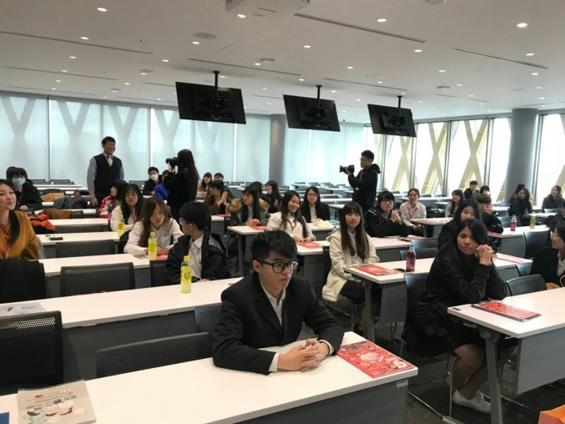 | 3月11日至15日赴京都昴星高校課程體驗交流活動

